Traduction du jeu de l’oie multiplication.
INSTRUCTIONS POUR
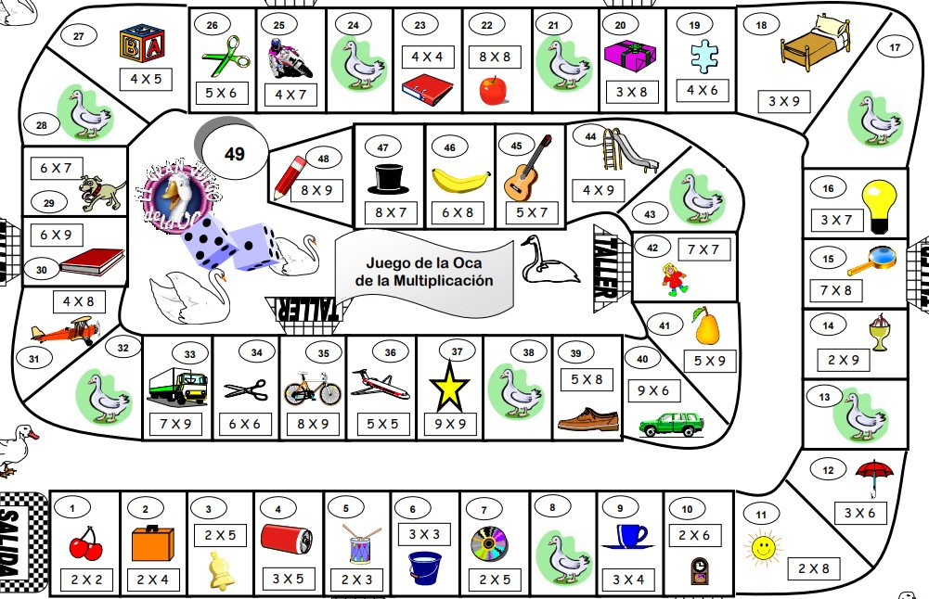
LE JEU DE L'OIE DE LA MULTIPLICATION

Vous avez besoin d'un dé et de jetons du jeu de l'Oie.
- Je recommande de photocopier la feuille en l'agrandissant au format A3 puis
Coloriez-le pour le rendre plus attrayant.
- Il se joue de la même manière que le Goose "classique".
- Lorsqu'il tombe sur une case, le garçon ou la fille doit frapper
le résultat de la multiplication. S'il réussit, rien ne se passe.
le joueur suivant prend le tour. Si vous ne comprenez pas bien, nous vous disons le
résultat (afin qu'il l'apprenne) et il doit
retourner à la « WORKSHOP BOX » la plus proche. Quand
c'est à nouveau votre tour, recommencez à partir de là.
- S'il atterrit sur une case "OCA", il dit "d'oca à oca..." et revient à
tirer à nouveau.
- Celui qui arrive à la case 49 gagne.
- Si vous jugez bon de changer les règles, tant mieux.
- Comme les jeux sont rapides, il peut être utilisé comme
activité d'introduction ou comme activité finale après un
séance de travail.
- Il peut aussi être utile de le fournir aux familles pour qu'elles puissent
jouer et réviser à la maison.
- CHANCE... Et apprends les tables.

Traduit par « Google traduction »

Mny-2023

